Université de Batna 2
Département de Géologie
2ème Année Géologie LMD

Corrigé type : Sédimentologie
Exercice 1 : Donner le synonyme (4 pts)
- Le diagramme qui explique la relation entre les différents processus sédimentaires ........diagramme de Hjulstrom.......................................
- Diagenèse……………lithification……………………………………..….……………………….
Exercice 02 : Ecrire le commentaire qui convient en donnant un titre approprié à 1, 2, et 3 (9 pts)
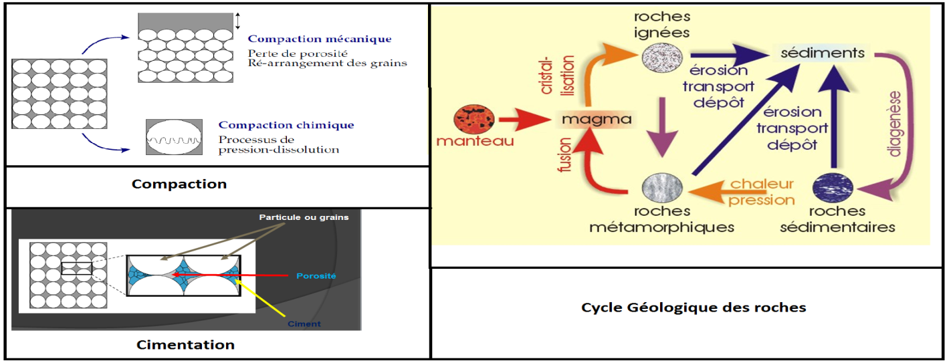
Exercice 03 : Remplir le tableau suivant (7pts)
Nom d’altération | Type | Description
Désagrégation | physique | Variation de température journalière
Gélifraction | physique | Lorsque l’eau est présente dans les fissures, le gèle augmente son volume et fait éclater la roche.
Erosion fluviatile | chimique | Creusement de vallée par l’eau
Bioérosion par Lithophage | biologique | Les organismes creusent la roche et laissent des cavités en forme de cercle.
Demoiselles coiffées | chimique | Altération par ruissellement
oxydation | physique | grâce à notre température et nos voitures, ce phénomène entraîne une dissociation des cristaux à l’intérieur de la roche.
Haloclastie | physique | Cristallisation de sels dans les dessiccations

NB. Réponse sur la même feuille/ Propreté de la feuille est obligatoire/ Ecriture en bleu ou noir.

